**关于举办“Flügel 碳酸盐岩微相国际短期培训班”的通知**



为促进我国青年学者和研究生对碳酸盐岩微相的认识和研究，现邀请到德国埃朗根-纽伦堡大学的Axel Munnecke教授定于2015年4月16-21日在中国科学院南京地质古生物研究所开设“Flügel 碳酸盐岩微相国际短期培训班”，欢迎相关专业人员和研究生报名参加。

“Flügel 碳酸盐岩微相国际短期培训班”由德国埃尔朗根大学Eric Flügel教授（国际碳酸盐岩微相研究权威、《Facies》刊物创办者）于1974年创办。迄今已培训了来自全球高校、科研院所和企业的1500多名相关研究人员、学者和研究生，在国际上享有盛誉。本次课程除讲授碳酸盐岩微相分析的微相分类、鉴定特征、成岩作用、沉积环境判别、实例分析等经典内容外，还特别增加了当前国际热点的冷泉碳酸盐岩、深水生物礁和生物侵蚀作用等方面内容，并安排有针对具体难题的现场分析和讨论（详见附后课程表）。

培训时间：2015年4月16日—21日。

地 点：南京市北京东路39号 中国科学院南京地质古生物研究所（图书馆三楼报告厅）。

学员对象：青年专业人员、研究生（不限国籍）。课程全部由英语授课，但对一些关键性概念和课程较难部分安排人员进行要点翻译。学员人数：< 30人。

培训费用：参加学员免注册费，食宿自理。

附加说明：学员在课程学习期间配备显微镜1台/人，教学用岩相薄片、讲义等由授课老师提供，学员可自带少量薄片，在培训期间进行咨询和讨论。

联系人：盖永华：025-83282107, 13404153258，[yhgai@nigpas.ac.cn](mailto:yhgai@nigpas.ac.cn)

张园园：13913837448，[yuanyuanzh85@163.com](mailto:yuanyuanzh85@163.com)

报名截止时间：2015 年3月31日

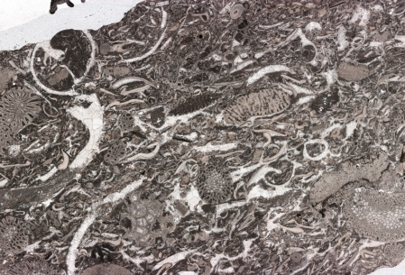

**主办单位：**

中国科学院南京地质古生物研究所 资源地层学与古地理学重点实验室

南京大学地球科学系

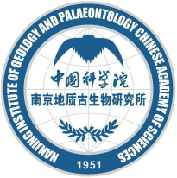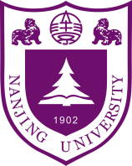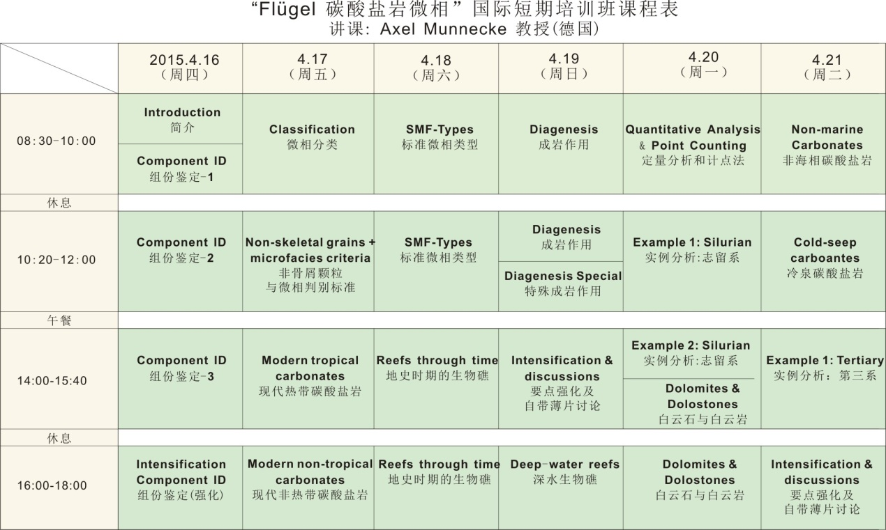

**授课老师简介**：Axel Munnecke教授，德国埃朗根-纽伦堡大学古环境研究所，国际沉积学、碳酸盐岩微相、环境地球化学、地层学等领域权威专家，现任《Facies》主编、国际地层委员会志留系分会选举委员，自2003年来主持每年1-2次的“Flügel 碳酸盐岩微相国际短期培训班”，口碑甚佳。

**Flügel Course 2015, Nanjing, China (16th -21th, April, 2015)回执**

|  |  |  |  |  |  |
| --- | --- | --- | --- | --- | --- |
| 姓名/Name | 单位/Institution | 研究方向/Topics | 通讯地址/Address | 电话/Phone | 电子邮箱/E-mail |
|  |  |  |  |  |  |
|  |  |  |  |  |  |

2015年3月10日，南京